МОСКОВСКАЯ ОЛИМПИАДА ШКОЛЬНИКОВ
ТЕХНОЛОГИЯ. ПРОФИЛЬ «РОБОТОТЕХНИКА». 2023–2024 уч. г.
ЗАОЧНЫЙ ЭТАП. 10–11 КЛАССЫ
Максимальный балл за работу – 70.
№ 1 Робот устанавливается в зону старта перед плоской деревянной шайбой и ударяет по ней. Начальное положение шайбы участник может сам выбрать из предложенных. В зависимости от того, в какой зоне остановится шайба, участнику начисляется определённое количество баллов (см. схему поля).
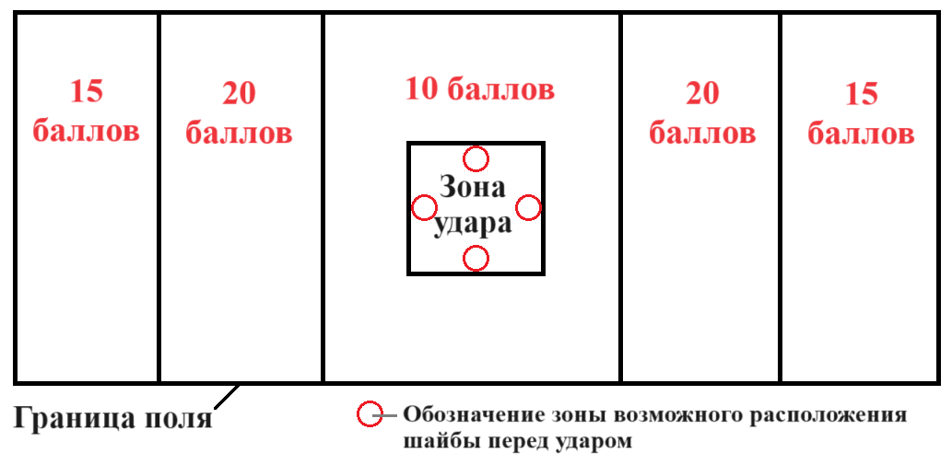
Схема поля
Если шайба касается линии, разделяющей зоны, то баллы начисляются как за нахождения шайбы в зоне с большими баллами. Если шайба касается границы поля или выходит за неё, то за данную шайбу баллы обнуляются. Если шайба касается границы зоны удара или находится внутри зоны удара, то баллы за неё обнуляются. За одну попытку участник может ударить по 3 шайбам. Подсчёт баллов осуществляется по положению шайб, которое они занимают после окончания попытки.
Робот Ромы только что закончил попытку. Определите, сколько баллов получит Рома за данную попытку (см. попытку № 1).
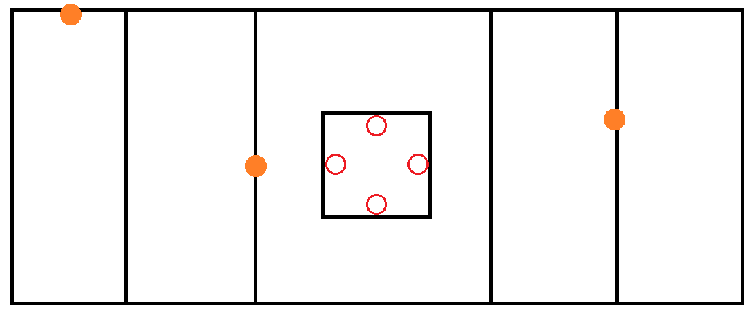
Попытка № 1
Ответ: 40
Решение
0+ 20 + 20 = 40 баллов
За верный ответ – 5 баллов.
№ 2 Перед попыткой проходила жеребьёвка для определения порядка старта роботов. В попытке участвовали роботы Альфа, Бета, Гамма, Дельта и Эпсилон. Попытки роботов происходят последовательно одна за другой. За один раз стартует только один робот.
Известно, что:
- робот Бета стартует позже робота Гамма;
- робот Эпсилон стартует самым последним;
- робот Альфа стартует раньше, чем робот Бета;
- робот Дельта стартует позже, чем робот Альфа;
- робот Гамма стартует непосредственно перед роботом Дельта.
Определите порядок, в котором стартовали роботы на попытке.
Ответ: Альфа, Гамма, Дельта, Бета, Эпсилон.
Решение
Будем обозначать роботов первыми буквами их названий. Поскольку роботы не могут стартовать одновременно, то для любой пары роботов можно установить взаимно-однозначное соответствие, указав, какой робот из пары стартует раньше другого.
Если робот стартует раньше, чем какой-то другой робот, то будем писать знак «меньше».
Запишем условие, переведя все данные в предложенные условные обозначения.
Г<Б
А<Д
А<Б
Г<Д и между роботами Г и Д нет ни одного робота.
Так как Г<Д и Г<Б, то Г<Д<Б.
Так как А<Д и А<Б и Г<Д<Б и между роботами Г и Д нет ни одного робота, то А<Г<Д<Б.
Так как робот Эпсилон стартует самым последним, то А<Г<Д<Б<Э.
За верный ответ – 5 баллов.

№ 3 Рома собрал двухступенчатую передачу. На оси мотора находится шестерня с 15 зубьями, на ведомой оси первой ступени передачи – с 30 зубьями. На ведущей оси второй ступени передачи находится шестерня с 30 зубьями, на ведомой оси второй ступени – с 40 зубьями. Ось мотора вращается с частотой 16 оборотов в минуту.
На ведомой оси второй ступени находится барабан, длина окружности которого равна 300 мм. На барабане закреплена тонкая невесомая нерастяжимая нить, которая может свободно сматываться и наматываться на барабан. Другой конец нити перебросили через неподвижный блок и закрепили на нём груз массой 250 граммов.
Мотор включают, и нить начинает равномерно наматываться на барабан. Определите, сколько оборотов должна совершить ось мотора, чтобы груз поднялся на 3 м 6 дм. При расчётах примите π ≈ 3,14. Результат округлите до целого. Округление рекомендуется производить только при получении финального ответа.
Ответ: 32.
Решение
300 мм = 30 см
3 м 6 дм = 360 см
Число оборотов, которое должна сделать ведомая ось:
360 : 30 = 12 (об.)
Посчитаем передаточное отношение двухступенчатой передачи
(30 : 15) · (40 : 30) = (2 · 4) : (1 · 3) = 8/3
Определим, сколько оборотов совершит ось мотора:
12 · (8/3) = 32 (об.)
За верный ответ – 5 баллов.

№ 4 Несколько элементов лабиринта (объектов) установили вдоль стены кабинета. Объекты могут быть размещены на расстоянии 30 см или 60 см от стены. Длина всех объектов одинаковая. Всего установили не более 10 объектов. Объекты расположены параллельно стене.
Робот движется равномерно по прямой линии. Линия нанесена на пол параллельно стене. На роботе установлен ультразвуковой датчик, направленный перпендикулярно поверхности стены. Объекты не могут перекрывать друг друга. После проезда вдоль стены, робот получил следующие данные:
№ измерения | 1 | 2 | 3 | 4 | 5 | 6 | 7 | 8 | 9 | 10 | 11 | 12
Показание датчика | 105 | 105 | 45 | 45 | 45 | 45 | 105 | 75 | 75 | 45 | 45 | 105

№ измерения | 13 | 14 | 15 | 16 | 17 | 18 | 19 | 20 | 21 | 22 | 23 | 24
Показание датчика | 105 | 75 | 75 | 45 | 45 | 105 | 75 | 75 | 105 | 45 | 45 | 105
Определите, сколько объектов, расположенных близко к стене, обнаружил робот с помощью датчика. Выберите ответ из предложенных вариантов.
- 2
- 3
- 4
- 5
- 6
- 7
- 8
Ответ: 3.
Решение
Нам надо найти в таблице показания датчика, относящиеся к объектам, расположенным близко к стене. Так как датчик и стена расположены по разные стороны от объектов, то чем дальше объект от стены, тем ближе он к датчику. Значит, нам надо найти в таблице такие показания датчика, которые меньше расстояния до стены, но больше минимального.
Определим расстояние до стены. Так как все расстояния даны относительно датчика, а расстояние от дальнего объекта относительно робота до стены равно 30 см, то расстояние до стены равно 30 + 75 = 105 см.
Покрасим в таблице соответствующие ячейки:
№ измерения | 1 | 2 | 3 | 4 | 5 | 6 | 7 | 8 | 9 | 10 | 11 | 12
Показание датчика | 105 | 105 | 45 | 45 | 45 | 45 | 105 | 75 | 75 | 45 | 45 | 105

№ измерения | 13 | 14 | 15 | 16 | 17 | 18 | 19 | 20 | 21 | 22 | 23 | 24
Показание датчика | 105 | 75 | 75 | 45 | 45 | 105 | 75 | 75 | 105 | 45 | 45 | 105
Всего таких показаний 6. Помимо них показаний датчика, отличных от 105 – расстояния до стены – есть ещё 10. Поскольку все объекты имеют одинаковую длину, у нас всего может быть либо 16 объектов, либо 8. Так как по условию на поле не больше 10 объектов, то на поле всего 8 объектов. Из них нам подходят 3.
За верный ответ – 5 баллов.

№ 5 На выставке роботов в одном из залов показывали роботов, которые всегда говорят правду, и роботов, которые всегда лгут. Внешне все роботы выглядят одинаково. Роботов распаковали и расставили в ряд, при этом смешав роботов разных типов.
Технику нужно развесить ярлыки на роботов, указав какие из роботов говорят правду, а какие – лгут. Техник задал каждому из роботов по вопросу.
Ответы, которые дали роботы:
робот № 1: робот № 6 или робот № 3 говорят правду;
робот № 2: робот № 5 и робот № 1 лгут;
робот № 3: робот № 5 или робот № 8 лгут;
робот № 4: робот № 2 или робот № 3 говорят правду;
робот № 5: робот № 1 говорит правду;
робот № 6: робот № 8 или робот № 7 говорят правду;
Робот № 7: Робот № 4 говорит правду;
Робот № 8: Число 27 – положительное.
Определите номера четырёх роботов, которые сказали неправду.
Ответ: 2347.
Решение
Определим, какие роботы лгут.
Число 27 – положительное, значит, робот № 8 говорит правду.
Значит, утверждение робот № 8 говорит правду – истинно, а утверждение робот № 8 лжёт – ложно.
Значит, утверждение робота № 6: Робот № 8 или робот № 7 говорят правду – истинно. Получается, робот № 6 говорит правду.
Тогда утверждение робота № 1: Робот № 6 или робот № 3 говорят правду – истинно, и робот № 1 говорит правду.
Тогда утверждение робота № 5 – истинно.
Получается, утверждение робота № 2 – ложно.
А также ложно утверждение робота № 3: робот № 5 или робот № 8 лгут.
Также ложно утверждение робота № 4: робот № 2 или робот № 3 говорят правду.
Получается, что утверждение робота № 7 – ложно.
Значит, лгут роботы № 2, № 3, № 4 и № 7.
За каждый верный ответ 2 балла, если выбрано более четырёх ответов (в том числе и верные) – 0 баллов.
Максимум за задание – 8 баллов.

№ 6 Робот-чертёжник движется по ровной горизонтальной поверхности и наносит на неё замкнутую самопересекающуюся ломаную (см. чертёж) с помощью кисти, закреплённой посередине между колёс.
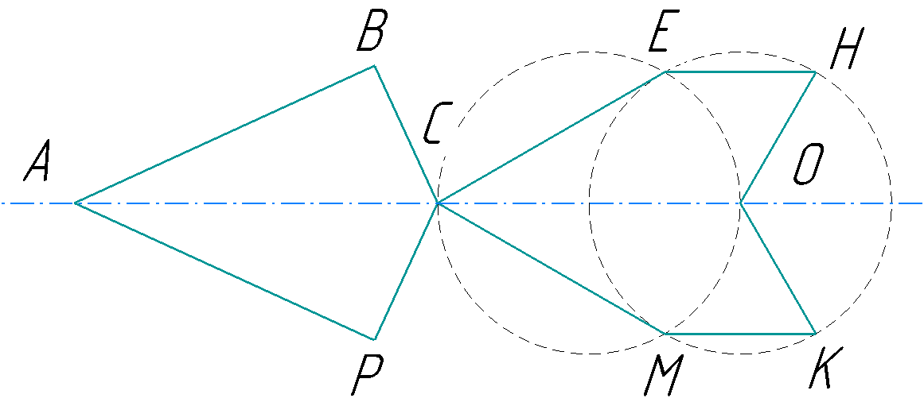
Чертёж
Известно, что АВСР – выпуклый четырёхугольник, СЕНОКМ – невыпуклый шестиугольник, ЕН || CO || MK, ∠ A = 50°, ∠ B = 90°. СО – диаметр окружности, из точки О построили вторую окружность диаметр которой равен СО, точки Е и М – точки пересечения окружностей. Фигура ABCEHOKMCР обладает горизонтальной осью симметрии.
Все повороты робот совершает на месте. Робот не может ехать назад. Робот должен проехать по каждому отрезку траектории ровно по одному разу.
Определите минимальный суммарный угол поворота робота, на который он должен повернуться при проезде по всей траектории. Ответ дайте в градусах.
Робот должен изобразить только те отрезки, которые показаны сплошной линией.
Справочная информация
Под суммарным углом поворота понимается сумма величин углов поворотов, при этом направление поворотов робота не учитывается.
Ответ: 610.
Решение
Определим углы четырёхугольника АВСР:
∠ B = ∠ Р = 90°
∠ С = 360° – (50° + 90° + 90°) = 130°
Определим углы невыпуклого шестиугольника СЕНОКМ.
Обозначим середину отрезка СО как Т. Точка Т является центром первой окружности. Проведём радиусы из точки Т. Обозначим длину отрезка СО как 2r.
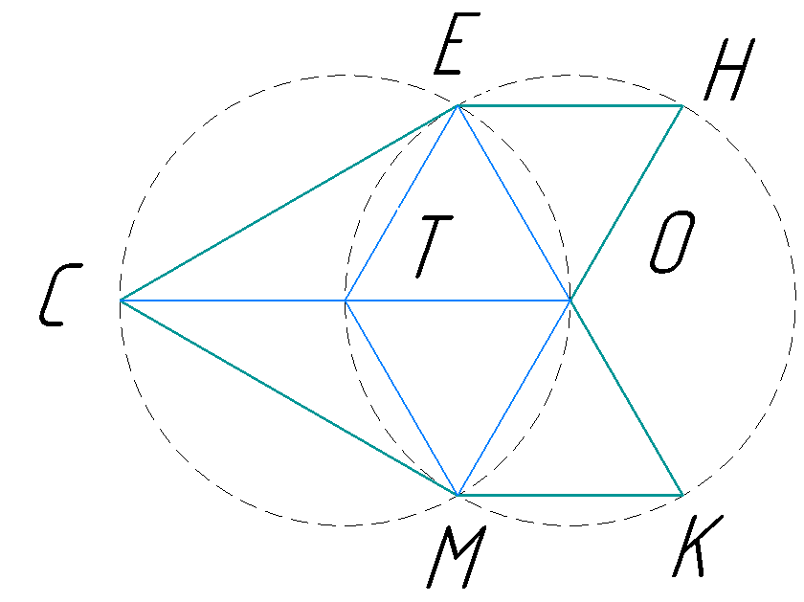
Тогда можно утверждать, что CT = TE = TM = TO = r.
Так как радиусы обеих окружностей равны, то OT = EO = ET = r, то треугольник ЕТО – равносторонний, а значит ∠ ЕТО = 60°.
Значит, ∠ CТЕ = 180° – 60° = 120°
Треугольник СТЕ – равнобедренный, значит ∠ СЕТ = ∠ ЕСТ = 30°.
Так как треугольник СЕМ – равнобедренный, то ∠ ЕСМ = 60°.
Можно показать, что ЕНОТ – это параллелограмм и ромб, составленный из двух равносторонних треугольников.
Тогда ∠ Н = 60°, ∠ Е = 30° + 60° + 60° = 150°
В силу симметрии ∠ М =∠ Е = 150°, ∠ К = ∠ Н = 60°.
Меньший из углов НОК равен 360° – 2 · (60°+60°) = 120°.
Стартовать робот должен из вершины А, при этом робот должен двигаться по следующей траектории А–В–С–М–К–О–Н–Е–С–Р–А.
Минимальный суммарный угол поворота робота будет равен:
2 · ((180° – ∠ В) + 0,5 · (∠ ВСР – ∠ ЕСР) +(180° – ∠ М) + (180° – ∠ К)) +
+ (180° – ∠ НОК) = 2 · (90° + 0,5 · (130° – 60°) + 30° + 120°) + 60° = 610°
За верный ответ – 10 баллов.

№ 7 Робот оснащён двумя колёсами одинакового диаметра 95 мм. Колёса подсоединены к моторам через двухступенчатую передачу. На ведущей оси первой ступени находится шестерёнка с 24 зубьями, на ведомой – с 40 зубьями, на ведущей оси второй ступени находится шестерёнка с 24 зубьями, на ведомой – с 40 зубьями.
Робот движется равномерно и прямолинейно. За четверть минуты ось каждого из моторов совершила поворот на 3780°. Определите расстояние, на которое робот переместится за 400 секунд, если его скорость сохранится прежней. Ответ дайте в метрах, округлив результат до целого. При расчётах примите π≈3,14. Округление стоит производить только при получении финального ответа.
Ответ: 30.
Решение
95 мм = 9,5 см
0,25 мин. = 15 с
Длина окружности колеса равна:
9,5 · π = 9,5 π
Определим, сколько оборотов совершает колесо за 15 секунд:
(3780° : 360°) · (24 /40) · (24/40) = 3,78 (об.)
Определим расстояния, на которое переместится робот за 400 секунд:
9,5 π · 3,78 · 400 : 15 = 3006,864 (см)
3006,864 см = 30,06864 м = 30 м
За верный ответ – 10 баллов.

№ 8 Робот движется прямолинейно на каждой из частей пути. На первой трети пути скорость робота росла равномерно с 0 см/с на 0,2 см/с каждую секунду, на второй – скорость была постоянна и равна той, которую робот набрал за время движения по первой трети пути, на третьей части пути скорость понижалась от скорости, которая была на второй части пути равномерно на 0,2 см/с каждую секунду. Длина всего пути равна 3 м 6 дм. Посчитайте среднюю путевую скорость робота на всём пути. Ответ дайте в сантиметрах в секунду, приведя результат с точностью до десятых. Округление стоит производить только при получении финального ответа.
Ответ: 4,2.
Решение
3 м 6 дм = 360 см
360 см : 3 = 120 (см) – длина трети пути
Время, которое робот потратит на проезд по первому и третьему участкам пути одинаковое.
0 + 0 t + 0,2 t² /2 = 120
t² = 1200
t = 20 √3
Скорость робота на втором участке будет равна:
0 + 0,2 · 20 √3 = 4 √3 (см/с)
120 : 4 √3 = 10 √3 (c) – время проезда по второму участку
Средняя путевая скорость робота равна:
360 : (2 · 20 √3 + 10 √3 ) = 360 : (50√3) = 2,4 √3 = 4,1569… ≈ 4,2 (см/с)
За верный ответ – 10 баллов.

№ 9 Ваня собрал из цилиндрических прямозубых шестерёнок передачу (см. зубчатую передачу).
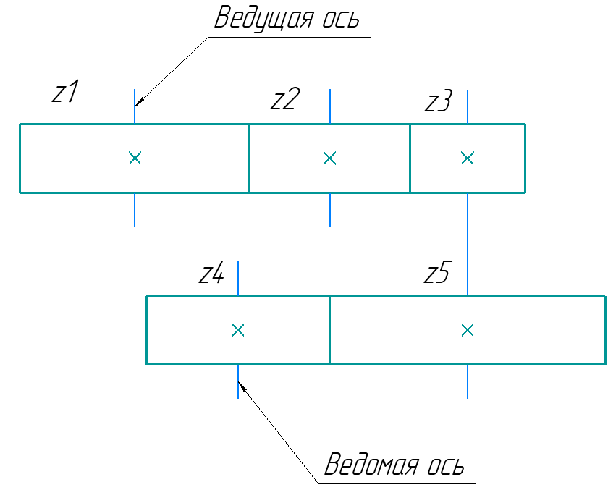
Зубчатая передача

Параметры шестерёнок указаны в таблице.
Условные обозначения шестерёнки | Условные обозначения диаметров делительной окружности шестерёнок | Диаметр делительной окружности (мм)
z1 | d1 | 100
z2 | d2 | 70
z3 | d3 | 50
z4 | d4 | 80
z5 | d5 | 120
К ведущей оси передачи прикреплена ручка длиною l = 30 см. Ось проходит через ручку на расстоянии l2 = 50 мм от края ручки. На расстоянии l1 = 50 мм от свободного края ручки прикреплена рукоятка. На ведомой оси передачи закреплён барабан радиуса R = 20 см. К барабану прикреплена тонкая, прочная, невесомая и нерастяжимая нить, которая может свободно наматываться и сматываться с барабана. Другой конец нити через систему из неподвижных блоков прикреплён к платформе массой m = 600 г. С помощью данной платформы осуществляется подъем и спуск роботов на робототехническом полигоне. Масса робота равна M1 = 700 г. Определите минимальную силу, которую нужно приложить к рукоятке, чтобы платформа со стоящим на ней роботом поднималась равномерно. Ответ дайте в ньютонах, приведя результат с точностью до целых. Округление стоит производить только при получении финального ответа.
Массы шестерёнок, нитей, барабана и блоков малы по сравнению с массой робота и потому ими можно пренебречь. Потерями энергии при трении можно пренебречь. При расчётах примите g ≈ 10 м/с², π ≈ 3,14.
Справочная информация
Диаметр делительной окружности d является одним из основных параметров, по которому производят расчёт шестерёнки (зубчатого колеса):
d = m × z, где z – число зубьев, m – модуль.
Если две шестерни входят в зацепление, и происходит передача вращения с одной из них на другую, то это означает, что у данных зубчатых колёс одинаковый модуль.
Ответ: 39.

Решение
Обозначим за F силу, с которой нужно вращать рукоятку ручки. Определим крутящий момент силы, который создаёт эта сила на ведущей оси:
F · (l – (l1+l2))
Передачу, состоящую из цилиндрических прямозубых шестерёнок, можно рассматривать как серию рычагов. При этом чем больше диаметр шестерёнки, тем длиннее рычаг.
Шестерни закреплены на осях. При вращении ведущей оси появляется крутящий момент, приложенный к первой шестерне (z1). При этом первая шестерня (z1) действует с помощью кончиков зубьев линейной силой, приложенной к кончикам зубьев ведомой шестерни (z3). В итоге ведомая шестерня (z3) начинает вращаться, создавая на ведомой оси крутящий момент.
Для двух шестерёнок, находящихся в зацеплении, диаметры шестерён становятся длиной рычагов, при этом изменение крутящего момента равно соотношению диаметров. Если движение передаётся с большей шестерни на меньшую, то скорость вращения ведомой оси становится больше, чем у ведомой оси, но при этом крутящий момент уменьшается.
Для расчёта крутящего момента, который действует на ось, на которой находятся шестерни z3 и z5, воспользуемся третьим законом Ньютона:
F · (l – (l1 + l2)) : (d1/2) = T1 : (d3/2)
T1 = F · (l – (l1 + l2)) · (d3 : d1)
Определим крутящий момент, действующий на ось, на которой находится шестерня z4:
T1 : (d5/2) = T2 : (d4/2)
T2 = T1 · (d4/d5) = F · (l – (l1 + l2)) · (d3 : d1) · (d4/d5)
Определим крутящий момент, действующий на ось, на которой находится барабан.
(m+M1) · g · R
Так как шестерня z4 находится на одной оси с барабаном, и барабан движет вращается равномерно, то
F · (l – (l1 + l2)) · (d3 : d1) · (d4/d5) = (m + M1)g R
F = (m + M1)g R : ((l – (l1 + l2)) · (d3 : d1) · (d4/d5))
F = (0,6 + 0,7) · 10 · 0,2 : ((0,3 – (0,05 + 0,05)) · (50:100) · (80 : 120)) =
= 2,6 : (0,2 · 0,5 · 2/3) = 3 · 2,6 : 0,2 = 39 Н
За верный ответ – 12 баллов.
Максимальный балл за работу – 70.

